Lo que el Corán dice sobre los mares y ríos
القرآن والبحار والأنهار
] Español – Spanish –[ إسباني

www.islamreligion.com website

موقع دين الإسلام

2013 - 1434


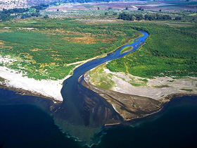
La ciencia moderna ha descubierto que en los lugares donde se unen dos mares diferentes, existe una barrera entre los dos. Esa barrera divide a los dos mares para que cada mar tenga su propia temperatura, salinidad y densidad. Por ejemplo, el agua del Mar Mediterráneo es tibia, salina y menos densa, comparada con la del Océano Atlántico. Cuando el agua del Mar Mediterráneo entra en el Atlántico, por el estrecho de Gibraltar, se introduce varios cientos de kilómetros en el Atlántico a una profundidad de cerca de 1000 mts. manteniendo sus propias características. El agua del Mediterráneo se estabiliza a esta profundidad (ver figura 1).

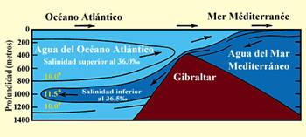
Figura 1: El agua del Mediterráneo al entrar en el Atlántico por encima del estrecho de Gibraltar todavía con su propia temperatura, salinidad y menor densidad, debido a la barrera que distingue entre ellas. Las temperaturas están en grados Centigrados (C°) (Levemente modificado de The Marine Geology [La Geología Marina], Kuenen, p. 43.) (Haga click en la imagen para agrandarla.)

A pesar de las grandes olas, las fuertes corrientes y las mareas, existentes en estos mares, estos no se mezclan o traspasan esa barrera.
El Sagrado Corán menciona que existe una barrera entre los dos mares que se encuentran y que ambos no traspasan. Dios dice:
“Ha dejado fluir las dos grandes masas de agua, que se encuentran, pero las separa una barrera que no rebasan.” (Corán, 55:19-20)
Pero cuando el Corán habla sobre la división entre el agua fresca (dulce) y la salada, menciona la existencia de un “límite infranqueable” junto con la barrera. Dios dijo en el Corán:
“Él es quien ha hecho que las dos grandes masas de agua fluyan; una dulce, agradable; otra, salada y amarga. Ha puesto un espacio intermedio y una barrera infranqueable entre ellas.” (Corán 25:53)
Uno se pregunta ¿Por qué menciona el Corán al espacio intermedio, cuando habla del divisor entre el agua dulce y la salada; pero no lo menciona, cuando habla del divisor entre los dos mares?
La ciencia moderna ha descubierto que en los estuarios, donde el agua dulce y la salada se encuentran, la situación es en cierta manera diferente a la que se encuentra en los lugares en los que dos mares se encuentran. Se ha descubierto que lo que distingue al agua dulce de la salada en los estuarios (o Deltas de un río) es una “zona pinoclina que posee una marcada discontinuidad en su densidad, que separa las dos capas.” Esta partición o división (zona de separación), tiene una salinidad diferente a la del agua dulce y a la de la salada. (ver figura 2).

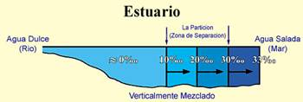
Figura 2: Corte longitudinal que muestra la salinidad (partes por mil 0/00), en un estuario. Aquí podemos observar la partición (Zona de separación), entre el agua dulce y la salada. (Levemente modificado de Introductory Oceanography [Oceanografía Introductoria], Thurman, p. 301.) (Haga click en la imagen para agrandarla.)

Esta información ha sido descubierta recientemente, utilizando avanzados equipos para medir la temperatura, salinidad, densidad, disolubilidad del oxigeno, etc. El ojo humano no puede ver la diferencia entre los dos mares que se juntan, más bien los dos mares nos parecen un mar homogéneo. De igual manera, el ojo humano no puede ver la división (o punto intermedio), del agua en los estuarios ni la partición (zona de separación).

Principles of Oceanography [Principios de Oceanografia], Davis, pp. 92-93.
Principles of Oceanography [Principios de Oceanografia], Davis, p. 93.
Oceanography [Oceanografía], Gross, p. 242. También ver Introductory Oceanography [Oceanografía Introductoria], Thurman, pp. 300-301.
Oceanography [Oceanografía], Gross, p. 244, y Introductory Oceanography [Oceanografía Introductoria], Thurman, pp. 300-301.

